**微专业报名设置及审核操作流程**

1. 各学院教务科老师进行辅修报名控制设置

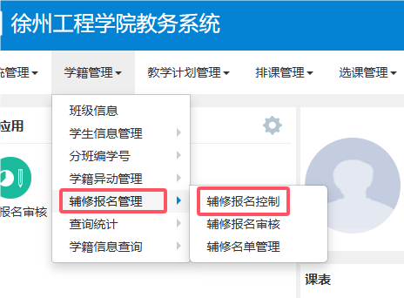

2.点增加，设置报名条件，报名时间、面向专业或限制专业、人数限制以及专业介绍等。

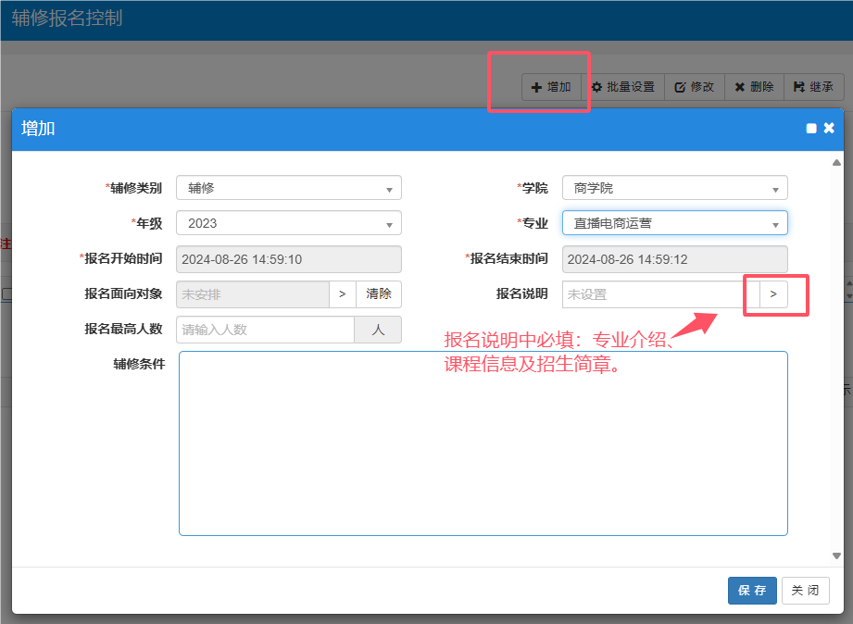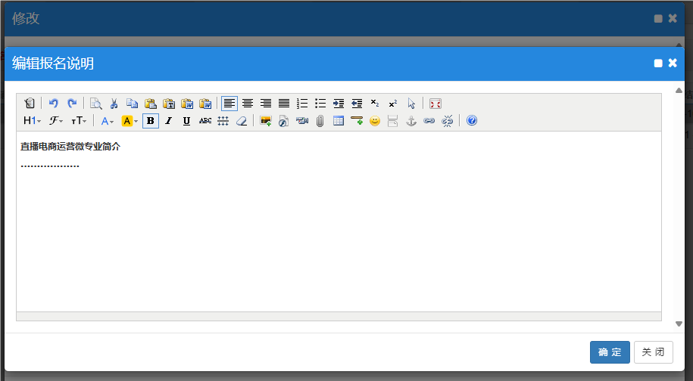

3. 对学生报名申请审核，审核时可以查看学生成绩单

